Macrotesauros em Biotecnologia para a Amazônia

Descrição técnica do sistema

Esse documento visa descrever os detalhes da implementação do sistema.

Administração do site
A proposta para o gerenciamento do site “Macrotesauros em Biotecnologia para a Amazônia” é utilizar um Sistema de Gerenciamento de Conteúdo ou CMS (Content Management System). Trata-se de uma aplicação que gerencia websites, portais e intranets, cujo objetivo é estruturar e facilitar a criação, administração, distribuição, publicação e disponibilidade da informação. Dentre as muitas vantagens de um CMS destaca-se edição de conteúdo rápida e segura a partir de qualquer computador conectado à Internet e a aparência facilmente modificavel.
Os Gerenciadores de Conteúdo são ambientes excelentes para o processo de ensino e aprendizado e para a organização da informação produzida em ambientes com fins educacionais.
Visando escolher um CMS adequado a criação do site do Macrotesauros, o seguintes CMS foram instalados e em seqüência testados:
- xoops;
- drupal;
- phpNuke;
- plone;
- joomla!, e
- mambo.

Destes o que mais se destacou foi o Joomla!, pois possui maior suporte a diferentes ferramentas por meio de suas extensões. Soma-se a isto a interação fácil e simplificada com o usuário. Com o Joomla! é possível por exemplo modificar facilmente menus, páginas, cabeçalho, banners, rodapé, template, etc. O Joomla! também armazena seu conteúdo em um banco de dados criado no momento da instalação.

O Joomla! possui duas formas de interação com o usuário:
- front-end: interface pelo qual o usuário comum interage com o sistema, editando conteúdo de forma simplificada.
- back-end: interface utilizada pelo administrador para criar a estrutura do site em geral, gerenciar páginas, limitar acesso a áreas restritas, etc.

Dito isto, a proposta é utilizar o Joomla! para criação do “esqueleto” do site, ou seja, layout e principais páginas de informação. Para consultas e demais interações com o banco de dados onde estará armazenado o macrotesauros, serão utilizados extensões que dêem suporte a componentes próprios de formulário.

Navegação gráfica
Para navegação via “mapa conceitual” a proposta é adaptar o código fonte do Visuwords* para o Macrotesauros. O Visuwords é um dicionário gráfico on-line cujo código fonte está disponível sob licença pública. A aplicação utiliza o WordNet, um banco de dados livre da Universidade de Princeton. Desta forma, a idéia é adapta-lo ao banco de dados do Macrotesauro. Abaixo imagem do Visuwords para o termo “apple”.
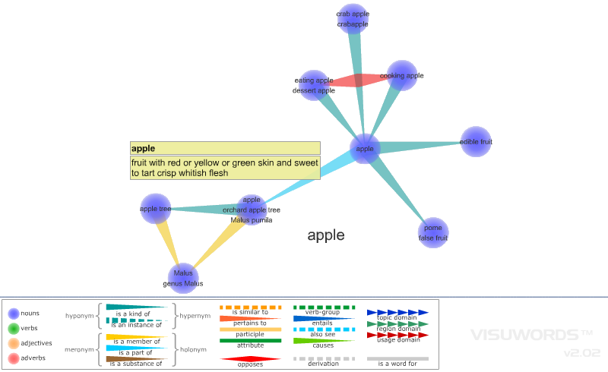http://www.visuwords.com

Implementação
A proposta é utilizar o Joomla! para administrar o site. Assim tanto o Joomla! quanto o Macrotesauro ficarão armazenados no mesmo banco de dados. O banco de dados sugerido é o PostgreSQL.
As páginas dinâmicas serão criadas em PHP e o layout em folha de estilo (css).
Para suporte ao Visuwords e as consultas, será preciso extensões próprias do Joomla! (a pesquisar).
Por último, a sugestão para as tabelas do banco de dados:

TERMOG | TRELAC | NOTA_EXPL | UP | REFERENCIAS

TERMOG | TESPECIFICOS

